Actividades sugeridas para Nivel Medio Mayor
Proyecto: “El invierno” | Semana: 6 al 10 de julio.

1° Actividad
Descripción de la actividad:
Hoy realizarás distintas actividades físicas, las cuales te ayudarán a mover tu cuerpo, liberar energía, relajarte y entretenerte. Es importante realizar estas actividades para que puedas mantener tu cuerpo sano.
Observarás un video en el cual se mostrarán ejercicios en distinta complejidad para trabajar la habilidad de equilibrio. Para realizar estas actividades utilizarás elementos que tengas en tu hogar, luego observarás ejercicios de relajación para volver a la calma y tu cuerpo pueda descansar.
Te invito a poner mucha atención en el video, ponte ropa cómoda, toma un poco de agua y comienza a jugar.
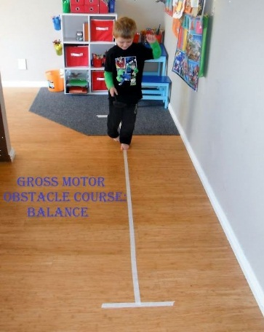

Apoderdo (a): recuerda que no es obligación realizar las actividades propuestas, pero son de gran ayuda para que los niños y niñas se entretengan y desarrollen sus habilidades.

2° Actividad
Descripción de la actividad:
En esta actividad repasarás los colores que hemos trabajado durante este semestre, observarás un video donde aparecerán los colores azul, amarillo y rojo y los elementos que podemos encontrar de cada color. Luego en tu casa clasificarás objetos según el color, en un lugar juntarás los elementos de color azul, en otro los elementos de color verde y en otro lugar los elementos de color rojo. Finalmente realizarás la actividad del libro que balancín que se muestra a continuación.
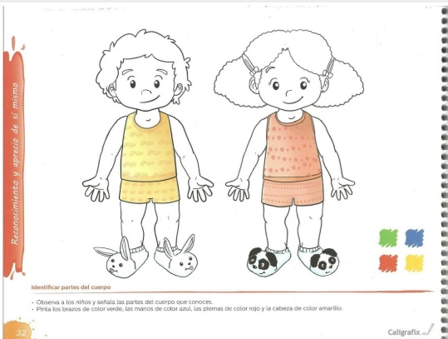

Recuerda que no es obligación realizar las, actividades, pero son de gran ayuda para que los niños y niñas se entretengan y desarrollen sus habilidades.

3° Actividad
Descripción de la actividad:
En esta actividad trabajarás con tus manitos, utilizarás la bandeja mágica con sal, harina, arena, etc. que has utilizado en semanas anteriores y realizarás distintos trazos que cada vez serán más complejos, luego observarás un video donde podrás ver los distintos trazos que tendrás que realizar.
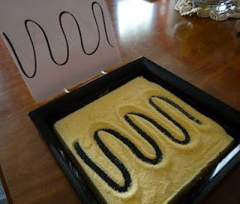

Luego que hayas practicado en tu bandeja mágica, podrás realizar las siguientes páginas de tu libro Balancín.

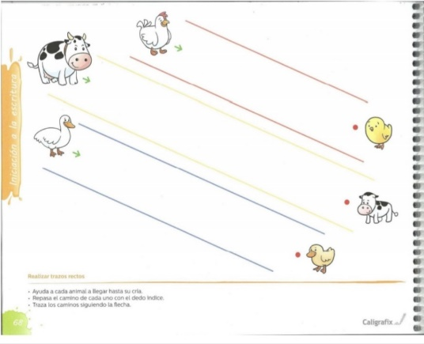
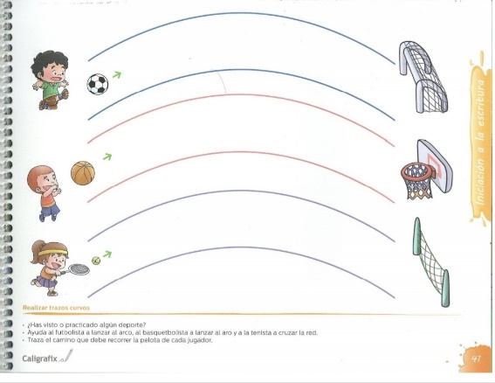

Recuerda que no es obligación realizar las actividades, pero son de gran ayuda para que los niños y niñas se entretengan y desarrollen sus habilidades.

